
FICHA DE AVALIAÇÃO DE HISTÓRIA 2
Nome N.º Turma

Prof. Observações

A formação das cidades-estado e a economia ateniense
Grupo I
- Lê e observa as fontes.

A Cidades-estado
Na Grécia, o solo montanhoso dificulta a comunicação entre os vales. Como não era possível construir estradas para ultrapassar montanhas, a comunicação por terra era muito difícil. Este é um dos motivos pelos quais os Gregos não criaram um Estado unificado, tendo desenvolvido territórios independentes: as cidades-estado. Ao longo do século VIII a. C. algumas pequenas povoações começaram a unir-se, formando, a pouco a pouco, uma cidade-estado, construída em torno de uma acrópole.
Maria Chiara Bettazi, Tutta La Storia, Giunti Editore, 2000.
B Os Gregos no Mediterrâneo
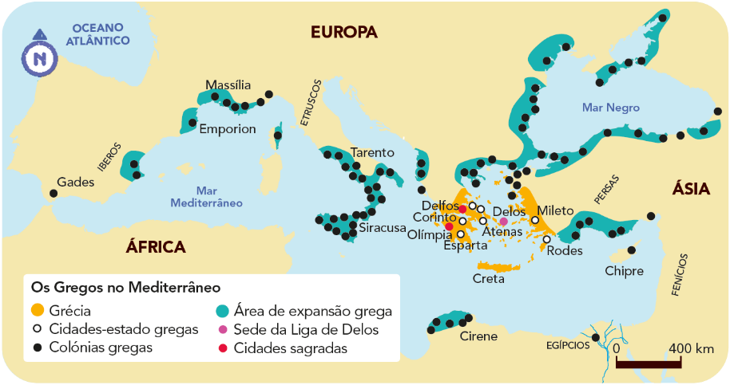
  - A partir das fontes, assinala com V as afirmações verdadeiras e com F as falsas.
A Grécia apresenta uma costa muito recortada, com poucas ilhas, montanhas e vales.
O relevo dificultou a comunicação entre os povos, levando à formação de cidades-estado.
A formação de cidades-estado iniciou-se no século VIII.
As cidades-estado eram independentes, com leis, governo e exército próprios.
O clima seco e os solos pouco férteis dificultaram a prática da agricultura.
Os Gregos fundaram colónias e dedicaram-se ao comércio e ao artesanato.
- Diz o que entendes por cidade-estado ou pólis.

  - Que partes constituíam uma cidade-estado ou pólis.

- Assinala com um ✗ a opção correta.

- A cidade-estado mais importante da Grécia antiga era…
Peloponeso.
Atenas.
Esparta.
- O porto marítimo de Atenas chama-se….
Lissós.
Apolónia.
Pireu.
- A economia ateniense era…
agrícola.
comercial e monetária.
comercial e artesanal.

A democracia e a sociedade atenienses
Grupo II
- Lê e observa as fontes.

A Cidadãos e “habitantes” de Atenas  Não é a residência que define o cidadão: os estrangeiros e os escravos não são cidadãos. São meros habitantes de Atenas. [...] a principal característica de um cidadão é o direito de voto nas assembleias e de participação no poder público da sua pólis. [...] os estrangeiros são a nossa principal fonte de rendimento. Eles ocupam-se de uma multidão de ofícios na pólis, onde pagam taxa de residência.  Aristóteles, Política, século IV a. C. | B População ateniense, século V a. C.  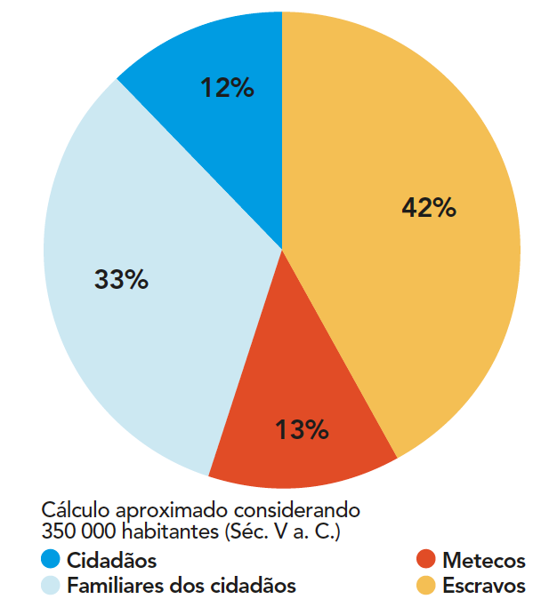
  - A partir das fontes, indica:
- os grupos da sociedade ateniense.

- o que, segundo Aristóteles, não define um cidadão.

- o que define um cidadão.

- a que estavam sujeitos os estrangeiros.

  - Quais as condições para se ser considerado cidadão ateniense?

  - Explica o significado do título da fonte A, “Cidadãos e habitantes de Atenas”.

- Tendo em conta o regime em que vivemos hoje, consideramos a democracia ateniense imperfeita.

Escreve um texto, de forma estruturada, sobre as limitações da democracia ateniense.
Fundamenta a tua resposta com excertos da fonte A e informação da fonte B.

Os contributos da Civilização Helénica
Grupo III
- Observa a fonte.

A Pártenon, Atenas, século V a. C.
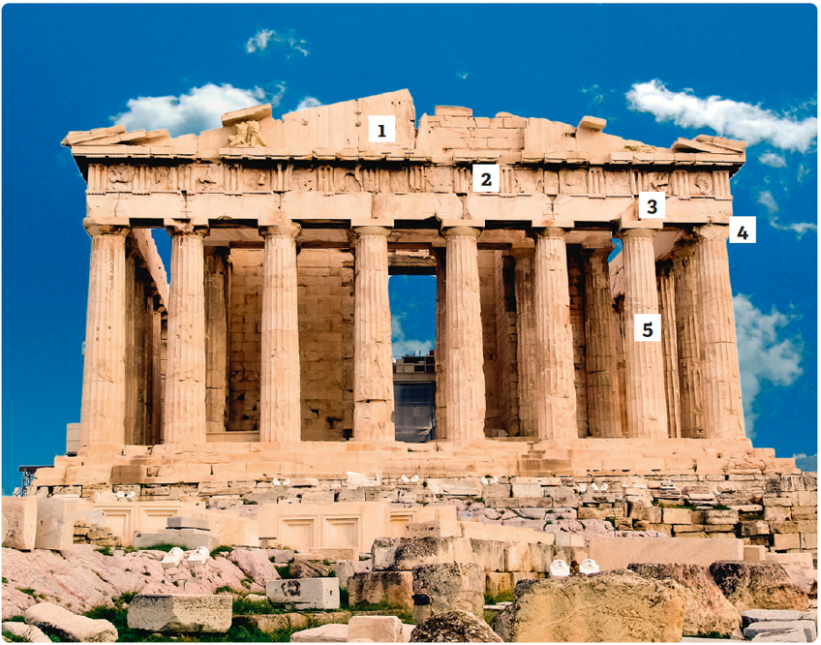
  - Identifica os elementos arquitetónicos correspondentes a cada número, presentes na fonte A.

1

2

3

4

5

  - Completa a legenda identificando as ordens arquitetónicas.
A B C

- Observa as fontes.

B Relevo C Pintura em cerâmica
Centauro a lutar, pormenor escultórico do Pártenon, Atenas, século V a. C.
Hídria de figuras vermelhas, Pesto, século IV a. C.
  - Com base da fonte B, caracteriza a escultura grega.

  - Que temas eram representados na pintura grega?

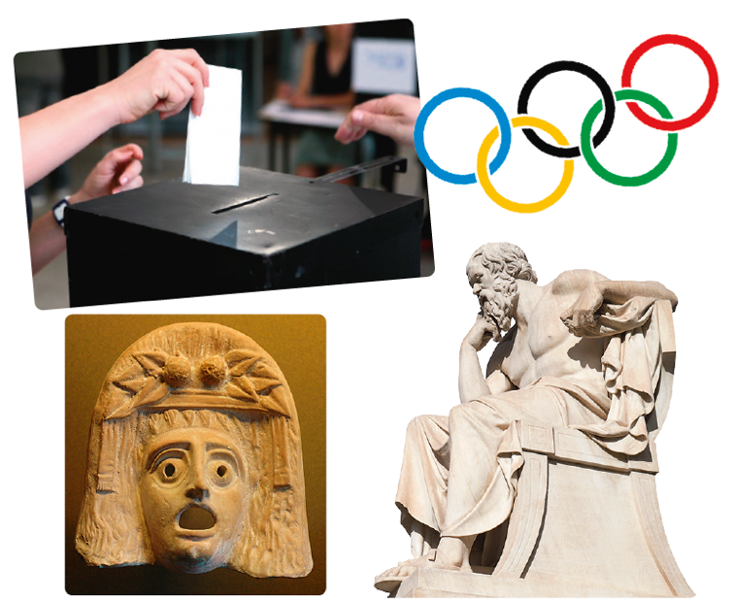
- Os Gregos deixaram-nos muitos contributos. Escolhe o que mais te fascina e justifica a tua escolha.

Sócrates, filósofo da Grécia Antiga

Máscara de Dionísio,
século I a. C.

Bom trabalho!

Antes de entregares a ficha, verifica se respondeste a todas as questões,
relê as respostas e corrige eventuais erros.

